 |  | ЗАО "РЯЗАНСКИЙ КИРПИЧНЫЙ ЗАВОД"  Рязань ул. Кирпичного завода, 18  тел.: (4912) 76-05-34, 76-06-43; 76-07-18  факс: (4912) 98-02-42, 98-88-66, 98-90-32  www.ryazanbrick.ru E-mail: zaorkz@mail.ru
Прайс-лист на кирпич и поризованный камень ноябрь 2011 г

Виды продукции.  ГОСТ 530-2007 | формат |  | марка | морозостойкость  (циклов) | вес, кг. | кол-во на поддоне  (штук) | Цена в руб.  за штуку
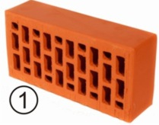 | Кирпич керамический одинарный лицевой пустотелый с фаской  . 250х120х65 |  | М-150 | 100 | 2,2 | 325 | 7-90
 | Кирпич керамический одинарный рядовой  250х120х65 |  | М-125 | 35 | 2,2 | 325 | 5-90
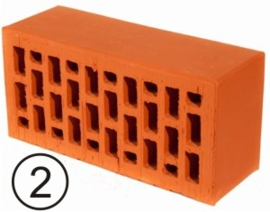 | Кирпич керамический утолщенный лицевой пустотелый с фаской.  250х120х88 |  | М-150 | 100 | 3,0 | 240 | 10-90
 | Кирпич керамический утолщенный рядовой  250х120х88 |  | М-125 | 35 | 3,0 | 240 | 7-90
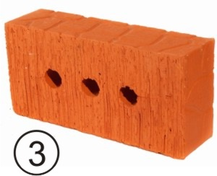 | Кирпич одинарный рядовой с гладкой и рифленой поверхностью,  пустотность 8 %  250х120х65 |  | М-300 | 75 | 3,2 | 270 | 14-50
 |  |  | М-200 | 50 | 3,2 | 270. | 12-69
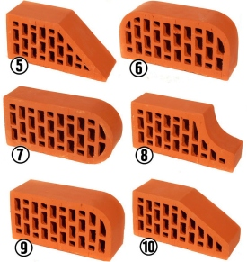 | Одинарный фасонный лицевой  ТУ 5741-018-05073771-2008 |  | М-150 | 100 |  | 325 | 10-80
 | Утолщенный фасонный лицевой  ТУ 5741-018-05073771-2008 |  | М-150 | 100 |  | 240 | 15-20
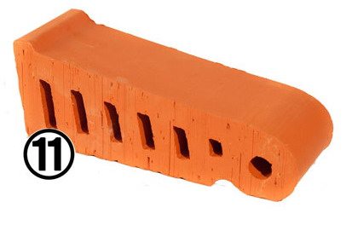 | Фасонный  (подоконник) |  |  | 240 |  | 100 | 15-20
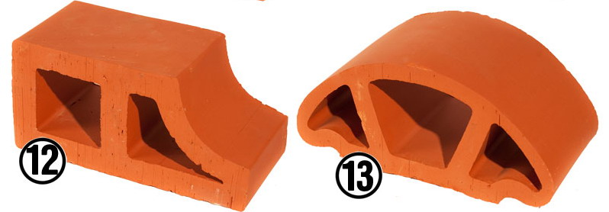 | Декоративный |  |  | 161 |  | 100 | 20-30
Виды продукции.  ГОСТ 530-2007 | формат |  | марка | морозостойкость  (циклов) | вес, кг. | кол-во на поддоне  (штук) | Цена в руб.  за штуку
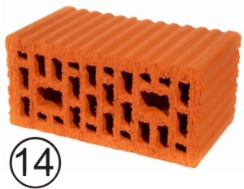 | Керамический поризованный камень  2.1 НФ  250 х 120 х 140 |  | М-200 | 50 | 3,9 | 205 | 13-50
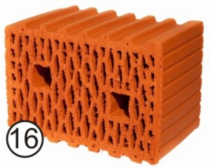 | Керамический поризованный камень  10.7 НФ №1  380 х 250 х 219 |  | М-75 | 35 | 16 | 40 | 79-20
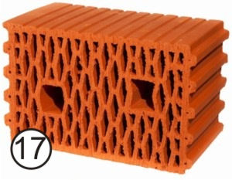 | Керамический поризованный камень  10.7 НФ №2  250 х 380 х 219 |  | М-75 | 35 | 16 | 40 | 79-20
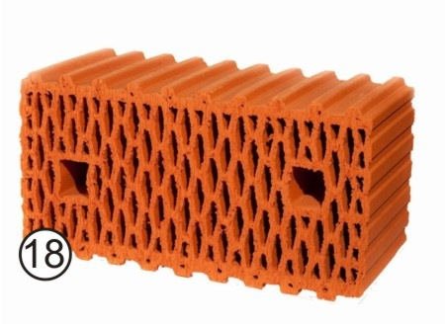 | Керамический поризованный камень  14.3 НФ  510 х 250 х 219 |  | М-75 | 35 | 22 | 30 | 97-30

Новинка! «Коричневый»
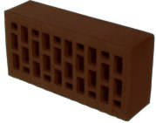 | Кирпич керамический одинарный лицевой пустотелый с фаской  . 250х120х65 | М-150 | 100 | 2,2 | 325 | 16-50
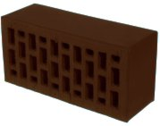 | Кирпич керамический утолщенный лицевой пустотелый с фаской.  250х120х88 | М-150 | 100 | 3,0 | 240 | 21-50

Стоимость одного поддона (залог) – 150 рублей.
Расчет количества камней и кирпича (шт.)
наименование | 1 м ² | 1 м³
2,1 НФ | 26 | 197
10,7 НФ № 1 | 17 | 45
10,7 НФ № 2 | 11 | 44
14,3 НФ | 17 | 34
Кирпич одинарный | 51 | 398
Кирпич полуторный | 39 | 303
Продукция сертифицирована.
Более подробную информацию по характеристикам,
расчетам и использованию продукции по тел. т.8-910-905-27-57
Существует гибкая система скидок.

